III Settimana di Avvento
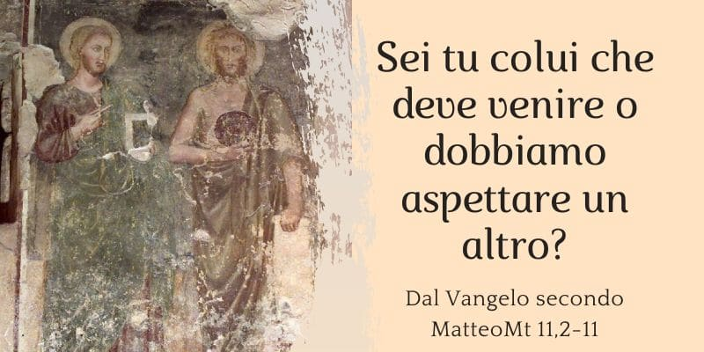

A cura di Don Claudio Valente
Domenica 11 Dicembre 2022
Liturgia della Parola Is 35, 1-6. 8. 10; Sal 145; Gc 5, 7-10; Mt 11, 2-11
La Parola del Signore …è ascoltata
In quel tempo, Giovanni, che era in carcere, avendo sentito parlare delle opere del Cristo, per mezzo dei suoi discepoli mandò a dirgli: «Sei tu colui che deve venire o dobbiamo aspettare un altro?». Gesù rispose loro: «Andate e riferite a Giovanni ciò che udite e vedete: I ciechi riacquistano la vista, gli zoppi camminano, i lebbrosi sono purificati, i sordi odono, i morti risuscitano, ai poveri è annunciato il Vangelo. E beato è colui che non trova in me motivo di scandalo!”. Mentre quelli se ne andavano, Gesù si mise a parlare di Giovanni alle folle: «Che cosa siete andati a vedere nel deserto? Una canna sbattuta dal vento? Allora, che cosa siete andati a vedere? Un uomo vestito con abiti di lusso? Ecco, quelli che vestono abiti di lusso stanno nei palazzi dei re! Ebbene, che cosa siete andati a vedere? Un profeta? Sì, io vi dico, anzi, più che un profeta. Egli è colui del quale sta scritto: “Ecco, dinanzi a te io mando il mio messaggero, davanti a te egli preparerà la tua via”. In verità io vi dico: fra i nati da donna non è sorto alcuno più grande di Giovanni il Battista; ma il più piccolo nel regno dei cieli è più grande di lui».

…è meditata

Sei tu, o ci siamo sbagliati? Giovanni, il profeta granitico, il più grande, non capisce. Troppo diverso quel cugino di Nazaret da ciò che la gente, e lui per primo, si aspettano dal Messia. Dov'è la scure tagliente? E il fuoco per bruciare i corrotti? Il dubbio però non toglie nulla alla grandezza di Giovanni e alla stima che Gesù ha per lui. Perché non esiste una fede che non allevi dei dubbi: io credo e dubito al tempo stesso, e Dio gode che io mi ponga e gli ponga domande. La risposta di Gesù non è una affermazione assertiva, non pronuncia un “sì” o un “no”, prendere o lasciare. Lui non ha mai indottrinato nessuno. La sua pedagogia consiste nel far nascere in ciascuno risposte libere e coinvolgenti. Infatti dice: guardate, osservate, aprite lo sguardo; ascoltate, fate attenzione, tendete l'orecchio. Rimane la vecchia realtà, eppure nasce qualcosa di nuovo; si fa strada, dentro i vecchi discorsi, una parola ancora inaudita. Dio crea storia partendo non da una legge, fosse pure la migliore, non da pratiche religiose, ma dall'ascolto del dolore della gente: ciechi, storpi, sordi, lebbrosi guariscono, ritornano uomini pieni, totali. Dio comincia dagli ultimi. È vero, è una questione di germogli. Per qualche cieco guarito, legioni d'altri sono rimasti nella notte. È una questione di lievito, un pizzico nella pasta; eppure quei piccoli segni possono bastare a farci credere che il mondo non è un malato inguaribile.
Beato chi non si scandalizza di me. È lo scandalo della misericordia, Gesù è un Dio che non misura i meriti, ma guarisce il cuore; che invece di bruciare i peccatori, come annunciava il Battista, siede a tavola con loro. È lo scandalo della piccolezza. Le sei opere d'amore che Gesù elenca non hanno cambiato il mondo, per un lebbroso guarito milioni d'altri si sono ammalati; nessun deserto si è coperto di gigli; anzi, il deserto con i suoi veleni si espande e corrode le terre più belle del nostro paese. Ma quelle sei opere sono l'utopia di un tutt'altro modo di essere uomini, ed è sempre l'utopia che fa la storia. Sono le mani di Dio impigliate nel folto della vita. Sono il centro della morale cristiana, che consiste proprio nel fare anche noi ciò che Dio fa', nell'agire io come agisce Dio. Cosa siete andati a vedere nel deserto? Un bravo oratore? Un trascinatore di folle? No, Giovanni è uno che dice ciò che è, ed è ciò che dice; in lui messaggio e messaggero coincidono. Questo è il solo miracolo di cui la terra ha bisogno, di credenti credibili.
-----------------------------------------
Irrobustite le mani fiacche, rendete salde le ginocchia vacillanti. Dite agli smarriti di cuore: «Coraggio, non temete! Ecco il vostro Dio, giunge la vendetta, la ricompensa divina. Egli viene a salvarvi». Allora si apriranno gli occhi dei ciechi e si schiuderanno gli orecchi dei sordi. Allora lo zoppo salterà come un cervo, griderà di gioia la lingua del muto. Ci sarà un sentiero e una strada e la chiameranno via santa. Su di essa ritorneranno i riscattati dal Signore e verranno in Sion con giubilo; felicità perenne splenderà sul loro capo; gioia e felicità li seguiranno e fuggiranno tristezza e pianto.

…è pregata
Dio della gioia, che fai fiorire il deserto, sostieni con la forza creatrice del tuo amore il nostro cammino sulla via santa preparata dai profeti,
perché, maturando nella fede, testimoniamo con la vita la carità di Cristo.

…mi impegna
Ai poveri è predicata la buona novella. Ogni comunità cristiana è riconoscibile come la comunità di Gesù, il suo volto visibile oggi, attraverso la misericordia che esercita. Attraverso di noi Gesù vuole continuare a sollevare ogni miseria, asciugare ogni lacrima, far sentire la sua tenerezza a ogni persona sola e abbandonata. Noi siamo le sue mani, la sua carezza, i suoi occhi, la sua voce, il suo sorriso, il suo cuore per rivelare a tutti (e specie ai più deboli, malati, anziani) che sono preziosi per il Padre, non rottami ma pietra angolare.

Lunedì 12 Dicembre 2022
Liturgia della Parola Nm 24,2-7. 15-17; Sal 24; Mt 21, 23-27
La Parola del Signore …è ascoltata
In quel tempo, Gesù entrò nel tempio e, mentre insegnava, gli si avvicinarono i capi dei sacerdoti e gli anziani del popolo e dissero: «Con quale autorità fai queste cose? E chi ti ha dato questa autorità?». Gesù rispose loro: «Anch’io vi farò una sola domanda. Se mi rispondete, anch’io vi dirò con quale autorità faccio questo. Il battesimo di Giovanni da dove veniva? Dal cielo o dagli uomini?». Essi discutevano fra loro dicendo: «Se diciamo: “Dal cielo”, ci risponderà: “Perché allora non gli avete creduto?”. Se diciamo: “Dagli uomini”, abbiamo paura della folla, perché tutti considerano Giovanni un profeta». Rispondendo a Gesù dissero: «Non lo sappiamo». Allora anch’egli disse loro: «Neanch’io vi dico con quale autorità faccio queste cose».

…è meditata

Gesù si reca nel tempio per insegnare. E parlava per cambiare il cuore della gente. E aveva l'autorità di farlo. Fin dall'inizio infatti i Vangeli dicono che Gesù insegnava con autorità, ossia che il vangelo se lo si ascolta cambia davvero la vita. La domanda che gli rivolgono i sommi sacerdoti e gli anziani del popolo è ambigua: in verità vogliono eludere la sua parola e privarla dell'autorevolezza. Gesù prende spunto dalle loro obiezioni e, attraverso l'esempio del Battista, afferma ancora una volta che la via della salvezza è la conversione del cuore, è affidarsi alla parola del Signore e immergersi nelle acque dell'amore di Dio. Nessuno può "ostinarsi" nel ritenere di possedere la salvezza da se stesso. Non ci sono meriti o privilegi che esimono dal cercare, dal camminare, dal seguire il Vangelo. Chi crede resta sempre discepolo di Gesù, figlio del Vangelo. La reazione infastidita dei capi del popolo nasce proprio dal rifiuto di essere figli per restare schiavi di se stessi e delle proprie tradizioni. Di fronte a tale atteggiamento chiuso, anche Dio tace.
-------------------------------------------
È una grande lezione quella che ci dà il Vangelo di oggi: passiamo la vita a fare domande vere ma in fondo vogliamo solo trovare il modo per avere ragione e non per accogliere la verità. Se fossimo davvero disposti ad accogliere la verità non ci difenderemmo da essa, e accetteremmo il fatto che le cose vere ci mettono in discussione, smontano i nostri pregiudizi, fanno crollare le finte certezze, ma proprio per questo alla fine ci danno una vita autentica. Siamo però più abituati ad avere vite ipocrite che vite autentiche.
Don Luigi Maria Epicoco

…è pregata
Nella tua bontà, o Padre, porgi l’orecchio alla nostra preghiera e, con la grazia del tuo Figlio che viene a visitarci, rischiara le tenebre del nostro cuore.

…mi impegna
Chi pone interrogativi senza lasciarsi interrogare, chi desidera sapere senza cambiar parere, chi cerca la verità senza rinunciare alle certezze, chi vuole la giustizia senza rinunciare ai privilegi, non otterrà risposta alla sua sete di conoscenza, di verità, di giustizia.
Silvano Fausti
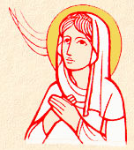
Martedì 13 Dicembre 2022
Santa Lucia, vergine e martire - La vergine e martire Lucia è una delle figure più care alla devozione cristiana. Come ricorda il Messale Romano è una delle sette donne menzionate nel Canone Romano. Vissuta a Siracusa, sarebbe morta martire sotto la persecuzione di Diocleziano (intorno all'anno 304). Gli atti del suo martirio raccontano di torture atroci inflittele dal prefetto Pascasio, che non voleva piegarsi ai segni straordinari che attraverso di lei Dio stava mostrando. Proprio nelle catacombe di Siracusa, le più estese al mondo dopo quelle di Roma, è stata ritrovata un'epigrafe marmorea del IV secolo che è la testimonianza più antica del culto di Lucia. Una devozione diffusasi molto rapidamente: già nel 384 sant'Orso le dedicava una chiesa a Ravenna, papa Onorio I poco dopo un'altra a Roma.
Liturgia della Parola Sof 3,1-2.9-13; Sal 33; Mt 21,28-32
La Parola del Signore …è ascoltata
In quel tempo, Gesù disse ai capi dei sacerdoti e agli anziani del popolo: «Che ve ne pare? Un uomo aveva due figli. Si rivolse al primo e disse: “Figlio, oggi va’ a lavorare nella vigna”. Ed egli rispose: “Non ne ho voglia”. Ma poi si pentì e vi andò. Si rivolse al secondo e disse lo stesso. Ed egli rispose: “Sì, signore”. Ma non vi andò. Chi dei due ha compiuto la volontà del padre?». Risposero: «Il primo». E Gesù disse loro: «In verità io vi dico: i pubblicani e le prostitute vi passano avanti nel regno di Dio. Giovanni infatti venne a voi sulla via della giustizia, e non gli avete creduto; i pubblicani e le prostitute invece gli hanno creduto. Voi, al contrario, avete visto queste cose, ma poi non vi siete nemmeno pentiti così da credergli»

…è meditata

La parabola è semplice: un padre invia i due figli a lavorare la vigna. Il primo dice sì ma poi non va, mentre il secondo fa esattamente il contrario. E' il secondo a compiere la volontà del padre. Aveva detto no; ma si pente. Forse ha scorto il volto del padre addolorato per la stupidità della sua risposta, oppure ha visto lo stato deplorevole in cui la vigna è ridotta. Insomma, si pente. E il pentimento cancella un gran numero di peccati. Non è un male non aver voglia; è male continuare a dire no. Questa parabola evangelica mette a nudo la contrapposizione tra il "dire" e il "fare" che spesso caratterizza la nostra vita. E', infatti, una contrapposizione che non divide gli uomini tra loro: da una parte quelli che fanno e dall'altra quelli che parlano. In verità, divide piuttosto la vita di ognuno di noi, talora sprecata nelle troppe parole. Il Signore viene a dirci che contano i comportamenti. Lo aveva detto già un'altra volta: "Non chiunque mi dice 'Signore, Signore', entrerà nel regno dei cieli, ma chi fa la volontà del Padre mio che è nei cieli". La fede non è pronunciare delle formule ma mettere in pratica il Vangelo. Oggi il mondo ha bisogno di testimoni, ossia di discepoli che sanno mostrare con la loro vita la verità e la bellezza del Vangelo. Così ha fatto Gesù per primo.
---------------------------------------
"Fare la volontà del Padre" significa riconoscersi figlio e vivere da fratello. Questo è possibile a chi si converte; ma si converte solo chi sente il disagio del proprio male. Ecco: Gesù viene per compiere un giudizio: perché chi è cieco veda e chi crede di vedere veda la propria cecità.
Silvano Fausti

…è pregata
Riempi di gioia e di luce il tuo popolo, o Signore, per l’intercessione gloriosa della santa vergine e martire Lucia, perché noi, che festeggiamo qui in terra la sua nascita al cielo, possiamo contemplare con i nostri occhi la tua gloria.

…mi impegna
La vita non va giudicata dai propositi o dalle parole ma dai fatti. Noi siamo i nostri fatti non i nostri ragionamenti, i nostri discorsi e le nostre pianificazioni. Sono i fatti che dicono da quale parte stiamo.
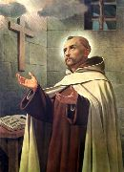
Mercoledì 14 Dicembre 20122
San Giovanni della Croce, sacerdote e dottore della Chiesa - Fontiveros, Spagna, c. 1540/2 - Ubeda, Spagna, 14 dicembre 1591
Sembra sia nato nel 1540, a Fontiveros (Avila, Spagna). Rimase orfano di padre e dovette trasferirsi con la mamma da un luogo all'altro, mentre portava avanti come poteva i suoi studi. A Medina, nel 1563, vestì l'abito dei Carmelitani. Ordinato sacerdote nel 1567 dopo gli studi di filosofia e teologia fatti a Salamanca, lo stesso anno si incontrò con santa Teresa di Gesù, la quale da poco aveva ottenuto dal priore generale Rossi il permesso per la fondazione di due conventi di Carmelitani contemplativi (poi detti Scalzi), perchè fossero di aiuto alle monache da lei istituite. Il 28 novembre 1568 Giovanni fece parte del primo nucleo di riformati a Duruelo, cambiando il nome di Giovanni di San Mattia in quello di Giovanni della Croce. Vari furono gli incarichi entro la riforma. Dal 1572 al 1577 fu anche confessore-governatore del monastero dell'Incarnazione di Avila. Venne erroneamente incolpato e incarcerato per otto mesi per un incidente interno al monastero. Fu in carcere che scrisse molte delle sue poesie. Morì a 49 anni tra il 13 e il 14 dicembre 1591 a Ubeda.
Liturgia della Parola Is 45,6b-8.18.21b-25; Sal 84; Lc 7,18b-23
La Parola del Signore …è ascoltata
In quel tempo, Giovanni chiamati due dei suoi discepoli li mandò a dire al Signore: «Sei tu colui che deve venire o dobbiamo aspettare un altro?».Venuti da lui, quegli uomini dissero: «Giovanni il Battista ci ha mandati da te per domandarti: “Sei tu colui che deve venire o dobbiamo aspettare un altro?”».In quello stesso momento Gesù guarì molti da malattie, da infermità, da spiriti cattivi e donò la vista a molti ciechi. Poi diede loro questa risposta: «Andate e riferite a Giovanni ciò che avete visto e udito: i ciechi riacquistano la vista, gli zoppi camminano, i lebbrosi sono purificati, i sordi odono, i morti risuscitano, ai poveri è annunciata la buona notizia. E beato è colui che non trova in me motivo di scandalo!».

…è meditata

Giovanni sta in carcere, e anche da lì, quasi a rappresentare le catene che bloccano il mondo, attende il Messia liberatore. L'uomo della giustizia non ha smesso di attendere e di sperare, non si è lasciato addormentare dal clima molle e superficiale del mondo. Manda i suoi da Gesù perché gli chiedano: "sei tu colui che viene, o dobbiamo aspettarne un altro?" Giovanni crede alle promesse di Dio e, in certo modo, le vuole affrettare. La risposta di Gesù richiama un brano del profeta Isaia ove si descrive quanto accade all'arrivo del Messia: "i ciechi vedono, gli zoppi camminano, i lebbrosi sono sanati, i sordi odono, i morti risuscitano, ai poveri è annunciata la buona novella". Giovanni comprende che questa profezia si è avverata. Ancora oggi sono questi i segni che manifestano la venuta del Messia e la vicinanza del regno di Dio. Servire i malati e i deboli, ridare la vista a chi non vede e la forza a chi non cammina, annunciare il Vangelo ai poveri, è la risposta più autentica e chiara alla domanda di salvezza che nasce dagli uomini.
----------------------------------------
Un malconcio Battista, dalle carceri di Macheronte, manda un proprio discepolo a chiedere a Gesù: sei veramente tu? Anche noi, spesso, siamo colti da questo dubbio: è davvero Gesù colui che ci salverà o dobbiamo aspettarne un altro? La risposta di Gesù è un invito alla fede, a spalancare lo sguardo interiore, a riconoscere i segni della presenza di Dio nella sua vita. Dio non è mai evidente, amici, non è mai palese, non è mai come lo vorremmo. E solo se sappiamo aprire il nostro sguardo lo possiamo riconoscere.

…è pregata
O Dio, che hai reso il santo presbitero Giovanni della Croce maestro della rinuncia perfetta di sé e appassionato discepolo della croce, concedi a noi di restare sempre saldi nella sua imitazione per giungere alla contemplazione eterna della tua gloria.

…mi impegna
Andate e riferite a Giovanni ciò che avete visto e udito…
Non esiste nessun argomento convincente per poter affrontare la crisi di Giovanni se non l’evidenza dei fatti. Gesù non è un venditore di parole che con una melliflua retorica cerca di portare la gente dietro di sé. Egli è convinto che l’unico argomento convincente nella vita di una persona siano i fatti. Essere suoi discepoli non significa essere immuni dalle crisi, ma significa preferire sempre i fatti ai mille ragionamenti che certe volte ci imprigionano nelle nostre paure e dubbi.
Se la fede ci fa essere credenti e la speranza ci fa essere credibili, è solo la carità che ci fa essere creduti.
(Tonino Bello).

Giovedì 15 Dicembre 2022
Liturgia della Parola Is 54,1-10; Sal 29; Lc 7,24-30
La Parola del Signore …è ascoltata
Quando gli inviati di Giovanni furono partiti, Gesù si mise a parlare di Giovanni alle folle: «Che cosa siete andati a vedere nel deserto? Una canna sbattuta dal vento? Allora, che cosa siete andati a vedere? Un uomo vestito con abiti di lusso? Ecco, quelli che portano vesti sontuose e vivono nel lusso stanno nei palazzi dei re. Ebbene, che cosa siete andati a vedere? Un profeta? Sì, io vi dico, anzi, più che un profeta. Egli è colui del quale sta scritto: “Ecco, dinanzi a te mando il mio messaggero, davanti a te egli preparerà la tua via”. Io vi dico: fra i nati da donna non vi è alcuno più grande di Giovanni, ma il più piccolo nel regno di Dio è più grande di lui. Tutto il popolo che lo ascoltava, e anche i pubblicani, ricevendo il battesimo di Giovanni, hanno riconosciuto che Dio è giusto. Ma i farisei e i dottori della Legge, non facendosi battezzare da lui, hanno reso vano il disegno di Dio su di loro».

…è meditata

Chi è, chi era Giovanni Battista per Gesù, e per i suoi contemporanei? Che cosa, chi sono andati a cercare nel deserto? Gesù cerca di delineare il personaggio di Giovanni Battista, cioè di mettere la gente in grado di rispondere a questa domanda. Egli li interroga in tre riprese: Che cosa si aspettavano andandolo a vedere? Una canna agitata dal vento?... No, questo non avrebbe interessato nessuno. Ciò che si aspettavano da Giovanni non era un uomo che li adulasse, ma che, al contrario, li chiamasse alla conversione, nel suo modo radicale e insistente. Essi non potevano neppure aspettare un uomo avvolto in morbide vesti - se no, avrebbero dovuto cercare altrove. Quindi essi erano alla ricerca di un uomo di Dio, di un profeta. E Gesù lo conferma loro: è proprio un profeta che hanno trovato. Non importa quale, ma semplicemente il profeta: l’ultimo, incaricato di preparargli il cammino. Quanto Gesù insiste sulla grandezza umana di Giovanni, tanto insiste nel sottolineare la differenza tra lui e Giovanni. Giovanni è qui per Gesù, e non il contrario. Giovanni è venuto per rendere testimonianza a un Altro, non a se stesso. Qui c'è tutta la grandezza del Precursore! Egli si può definire semplicemente come un indice puntato verso il Cristo Signore.
----------------------------------------
Questo sembra dirci il Natale, fuori dai sentimentalismi facili: Dio è nella carne viva e debole di ogni essere umano. Fascialo, prenditi cura. Come fa la madre. Non ridurre il Natale a un bambino di cartapesta. Anche noi, in questa tempo di Avvento, così prossimo al Natale, dovremmo chiederci: credo nel “Dio con noi”? Come lo scorgo nel povero, in chi mi vive accanto? Forse ci spaventa un po’ la quotidianità del sacro. Infatti con la sua incarnazione, il Signore ci ha dichiarato la sua predilezione dei poveri, dei piccoli.
Egli ha preso il volto dell’immigrato, dell’ammalato, dell’anziano. Oramai Dio non lo si può adorare solo in cielo o nei suoi santuari, perché con l'Incarnazione ha posto il suo vero tempio nella carne di ogni creatura, anche quella che ci indispone o non ci è gradita.

…è pregata
La coscienza della nostra colpa, o Padre, ci rattrista e ci fa sentire indegni di servirti; donaci la tua gioia e salvaci con la venuta del tuo Figlio unigenito.

...mi impegna
Il discepolo non vive per parlare di se stesso e delle sue imprese, e neppure per affermare le proprie idee o le proprie convinzioni. Tutta la vita del discepolo è al servizio del Vangelo. Egli opera perché il Vangelo raggiunga i confini della terra, tocchi il cuore degli uomini e si convertano a Dio. Ai discepoli e alle comunità cristiane è chiesto di continuare a indicare al mondo Gesù e a dire: "Ecco l'agnello di Dio". È necessario dirlo con le parole e con la testimonianza di vita, appunto come fece il Battista con Gesù.

Venerdì 16 Dicembre 2022

Liturgia della Parola Is 56, 1-3.6-8; Sal 66; Gv 5,33-36
La Parola del Signore …è aScoLtata

In quel tempo, Gesù disse ai Giudei: «Voi avete inviato dei messaggeri a Giovanni ed egli ha dato testimonianza alla verità. Io non ricevo testimonianza da un uomo; ma vi dico queste cose perché siate salvati. Egli era la lampada che arde e risplende, e voi solo per un momento avete voluto rallegrarvi alla sua luce. Io però ho una testimonianza superiore a quella di Giovanni: le opere che il Padre mi ha dato da compiere, quelle stesse opere che io sto facendo, testimoniano di me che il Padre mi ha mandato»

…è meditata

Giovanni Battista, rifiutandosi di tacere la legge del Signore e di venire a compromesso col male, «immolò la sua vita per la verità e la giustizia» e fu così precursore del Messia anche nel martirio. Per questo, «fu rinchiuso nell’oscurità del carcere colui che venne a rendere testimonianza alla luce e che dalla stessa luce, che è Cristo, meritò di essere chiamato lampada che arde e illumina... E fu battezzato nel proprio sangue colui al quale era stato concesso di battezzare il Redentore del mondo». […] La Chiesa propone l’esempio di numerosi santi e sante, che hanno testimoniato e difeso la verità morale fino al martirio o hanno preferito la morte ad un solo peccato mortale. Elevandoli all’onore degli altari, la Chiesa ha canonizzato la loro testimonianza e dichiarato vero il loro giudizio, secondo cui l’amore di Dio implica obbligatoriamente il rispetto dei suoi comandamenti, anche nelle circostanze più gravi, e il rifiuto di tradirli, anche con l’intenzione di salvare la propria vita. (San Giovanni Paolo II, dalla Lettera Enciclica Veritatis Splendor, 91)
------------------------------------
In una piccola chiesetta di montagna, vi era ai piedi di una splendida croce un cesto pieno di candele, pronte per essere accese e così illuminare il volto di Gesù. Quella mattina, una delle candele iniziò a dire alla sua vicina: «Non vedo l'ora che qualcuno mi prenda e mi accenda per illuminare il volto del mio Signore». L'altra invece preoccupata rispose: «No, io non voglio morire così presto... voglio vivere ancora...». Entra in chiesa una bambina con la sua nonna e prende proprio la candela che non vedeva l'ora di essere accesa, l'altra invece non appena vedeva avvicinarsi qualcuno, scivolava in fondo al cesto per non farsi prendere. A fine giornata la prima candela si era ormai consumata, ma per molte ore aveva fatto luce al volto di Gesù. Il sacrestano ritirò il cesto con le candele avanzate in sacrestia, ma distrattamente le lasciò sul termosifone. Il mattino le ritrovò tutte sciolte e ormai inutilizzabili.

Vi sono persone che hanno speso la loro vita per illuminare le tenebre del mondo, altre invece che non hanno mai fatto luce e si sono sciolte nelle proprie paure e insicurezze.
Tu che candela vuoi essere?

…è pregata
Ci preceda e ci accompagni sempre la tua grazia, Dio onnipotente:
la venuta del tuo unico Figlio, che attendiamo con intenso desiderio,
ci ottenga la salvezza nella vita presente e in quella futura.

…mi impegna
A noi, a ciascuno di noi, è data la possibilità, come amavano ripetere i santi Padri, di diventare «madre di Cristo» se accettiamo di farci carico di ogni piccolezza e di ogni fragilità che incontriamo sui nostri umani cammini.
Quello che il Signore Gesù dice di Giovanni il Battista, in realtà, è la vocazione di ciascuno di noi: essere come «lampada che arde e risplende» (Gv 5,35). Fare della nostra vita una sorta di traccia, di pista, di sentiero luminoso e dolce lungo il quale i nostri fratelli e sorelle in umanità possano fare strada con noi verso una pienezza di gioia e di vita.

Sabato 17 Dicembre 2022
Liturgia della Parola Gen 49,2.8-10; Sal 71; Mt 1,1-17
La Parola del Signore …è ascoltata
Genealogia di Gesù Cristo figlio di Davide, figlio di Abramo. Abramo generò Isacco, Isacco generò Giacobbe, Giacobbe generò Giuda e i suoi fratelli, Giuda generò Fares e Zara da Tamar, Fares generò Esrom, Esrom generò Aram, Aram generò Aminadàb, Aminadàb generò Naassòn, Naassòn generò Salmon, Salmon generò Booz da Racab, Booz generò Obed da Rut, Obed generò Iesse, Iesse generò il re Davide. Davide generò Salomone da quella che era stata la moglie di Urìa, Salomone generò Roboamo, Roboamo generò Abìa, Abìa generò Asaf, Asaf generò Giòsafat, Giòsafat generò Ioram, Ioram generò Ozìa, Ozìa generò Ioatàm, Ioatàm generò Àcaz, Àcaz generò Ezechìa, Ezechìa generò Manasse, Manasse generò Amos, Amos generò Giosìa, Giosìa generò Ieconìa e i suoi fratelli, al tempo della deportazione in Babilonia. Dopo la deportazione in Babilonia, Ieconìa generò Salatièl, Salatièl generò Zorobabele, Zorobabele generò Abiùd, Abiùd generò Eliachìm, Eliachìm generò Azor, Azor generò Sadoc, Sadoc generò Achim, Achim generò Eliùd, Eliùd generò Eleàzar, Eleàzar generò Mattan, Mattan generò Giacobbe, Giacobbe generò Giuseppe, lo sposo di Maria, dalla quale è nato Gesù, chiamato Cristo. In tal modo, tutte le generazioni da Abramo a Davide sono quattordici, da Davide fino alla deportazione in Babilonia quattordici, dalla deportazione in Babilonia a Cristo quattordici.

…è meditata

Libro della genesi di Gesù Cristo” è il titolo del Vangelo di Matteo, che ci racconta la nascita nel tempo del Figlio eterno del Padre che si fa nostro fratello. Per noi, questa lunga lista di nomi può risultare arida, senz'altro difficilmente comprensibile perché ignoriamo le storie, i volti che stanno dietro la sequenza delle persone citate. Quello che nel Vangelo di oggi può sembrare essere un elenco confuso, alla fine appare come un tutto ordinato con un finale preciso. La storia che celebriamo nel Natale, non è una fiaba, né un racconto edificante. Essa invece è la storia drammatica degli uomini, di uomini concreti, con vicende concrete. Non dovremmo mai rubare l’umanità a Gesù. Non dobbiamo avere fretta di ricacciarlo nei cieli, o di mettergli aureole sulla sua testa. La prima vera grande cosa che il Natale ci insegna è che dobbiamo imparare a considerare Gesù nella sua concreta umanità. L'evangelista ci consegna la vicenda umana, fatta di bene e di male, di virtù e di peccato per dimostrarci l'appartenenza di Gesù alla carne di Israele. Anche gli esclusi sono accolti nel suo misterioso disegno di amore. Si noterà, infatti, nel testo anche la presenza di quattro donne, tre delle quali erano delle peccatrici: Tamar, Racab, Rut e Betsabea, moglie di Uria e poi di Davide. Del resto lo stesso Davide e Salomone sono stati dei grandi peccatori. Ebbene, Gesù nasce proprio in questa storia, fatta anche di peccato, in questa razza peccatrice, non in un'altra, in una ‘razza pura' e perfetta. Egli si è immerso nella corrente limacciosa del fiume umano delle generazioni che lo hanno preceduto, divenendo solidale con noi peccatori. È proprio nel susseguirsi delle generazioni che la promessa del Messia, del Salvatore, si fa prossima, vicina. E si giunge, infine, all'Emmanuele, il Dio con noi. È il miracolo mai visto, lungo i secoli della storia. Tanto che fa esclamare al profeta: “Quale Dio è così vicino?”.
Gesù, e nessun altro, è il punto di arrivo della promessa divina e può essere chiamato fratello non solo dagli israeliti, ma da ogni persona.
-------------------------------------------
Gesù nasce proprio in questa storia, fatta anche di peccato, in questa razza peccatrice (così uguale alla mia storia!), non in un'altra, in una ‘razza pura' e perfetta. Egli si è immerso nella corrente limacciosa del fiume umano delle generazioni che lo hanno preceduto, divenendo solidale con noi peccatori e desidera immergersi e nascere anche nella corrente della mia vita: Mille volte nascesse Cristo a Betlemme, ma non in te, sei perduto in eterno.

…è pregata
Dio creatore e redentore, che hai rinnovato il mondo nel tuo Verbo, fatto uomo nel grembo di una Madre sempre vergine, concedi che il tuo unico Figlio, primogenito di una moltitudine di fratelli, ci unisca a sé in comunione di vita.

…mi impegna
Sì, quella genealogia continua a snodarsi lungo i secoli, includendo nuovi nomi, anche il mio, il tuo. Nomi di santi e di peccatori che si intrecciano, proprio come in quella che ha preceduto l'avvento del Signore, perché Gesù non ha scelto di far parte di una èlite di privilegiati amici di Dio. È il "figlio dell'uomo", di ogni uomo che, come Giuseppe e come Maria, sappia dire il suo "sì", spalancando il cuore all'accoglienza umile, impegnata, fiduciosa. E la storia tornerà ad attingere a quell'inizio, totalmente inedito, da cui ha preso il via un'era nuova: quella che ogni cuore attende e desidera e che è sospesa a quel "sì" che oggi può fiorire solo sulle tue labbra.

PAPA FRANCESCO UDIENZA GENERALE - sintesi

“La preghiera non è una fuga dai propri compiti, al contrario è un aiuto a realizzare quel bene che siamo chiamati a compiere, qui e ora”.
Così il Papa, nella catechesi dell’udienza di oggi, dedicata ancora una volta all’esperienza spirituale della consolazione. “Come riconoscere la vera consolazione?”: “è una domanda molto importante per un buon discernimento, per non essere ingannati nella ricerca del nostro vero bene”, ha detto Francesco citando Sant’Ignazio di Loyola. “C’è una vera consolazione, ma ci sono anche consolazioni che non sono vere”, ha proseguito il Papa a braccio: “e per questo ci vuole capire bene il percorso della consolazione, dove va e dove mi porta: se mi porta a una cosa che non è buona, la consolazione non è vera, è finta”. Ad esempio, “ho il pensiero di pregare, e noto che si accompagna ad affetto verso il Signore e il prossimo, invita a compiere gesti di generosità, di carità: è un principio buono. Può invece accadere che quel pensiero sorga per evitare un lavoro o un incarico che mi è stato affidato: ogni volta che devo lavare i piatti o pulire la casa, mi viene una grande voglia di mettermi a pregare!”. “Succede questo, nei conventi”, il commento a braccio.
La consolazione non è “sentirsi un pavone davanti a Dio” è un altro dei passaggi a braccio di papa Francesco nella catechesi di oggi, pronunciata in piazza San Pietro e dedicata a questo elemento importante del discernimento. “Se comincio a pregare e, come fa il fariseo della parabola, tendo a compiacermi di me stesso e a disprezzare gli altri, magari con animo risentito e acido, allora questi sono segni che lo spirito cattivo ha usato quel pensiero come chiave di accesso per entrare nel mio cuore e trasmettermi i suoi sentimenti”, ha detto Francesco a proposito della vera e falsa consolazione: “Se io vado a pregare – ha aggiunto a braccio – e mi viene in mente quel fariseo famoso: ‘Ti ringrazio, Signore, perché io prego, non sono come l’altra gente…’, quella preghiera finisce male. Quella consolazione è come sentirsi un pavone davanti a Dio”. Di qui la necessità di chiedersi: “dove mi porta quel pensiero? Per esempio dove mi porta il pensiero di pregare”. Ad esempio, “può capitare che mi impegni a fondo per un’opera bella e meritevole, ma questo mi spinge a non pregare più, perché sono indaffarato; mi scopro sempre più aggressivo e incattivito, ritengo che tutto dipenda da me, fino a perdere fiducia in Dio”. “Qui evidentemente c’è l’azione dello spirito cattivo”, ha commentato il Papa, che poi ha proseguito a braccio: “Io mi metto a pregare e poi nella preghiera io mi sento onnipotente, perché sono l’unico a portare avanti bene le cose”. “Esaminare bene il percorso dei miei sentimenti”, l’invito di Francesco.
“Lo stile del nemico – quando parliamo del nemico, parliamo del diavolo: il demonio esiste – è di presentarsi in maniera subdola, mascherata: parte da ciò che ci sta maggiormente a cuore e poi ci attrae a sé, a poco a poco: il male entra di nascosto, senza che la persona se ne accorga”. A ribadirlo è stato il Papa, nella catechesi odierna dedicata alla consolazione. “E con il tempo la soavità diventa durezza: quel pensiero si rivela per come è veramente”, ha osservato Francesco: “Da qui l’importanza di questo paziente ma indispensabile esame dell’origine e della verità dei propri pensieri; è un invito ad apprendere dalle esperienze, da quello che ci capita, per non continuare a ripetere i medesimi errori”. “Quanto più conosciamo noi stessi, tanto più avvertiamo da dove entra il cattivo spirito, le sue password, le porte d’ingresso del nostro cuore, che sono i punti su cui siamo più sensibili, così da farvi attenzione per il futuro”, la tesi del Papa. “Ognuno di noi ha i punti più sensibili e più deboli propria personalità”, ha spiegato a braccio: “E da lì entra il cattivo spirito e ci porta nella strada non giusta, o ci toglie dalla strada giusta”. “Gli esempi potrebbero essere moltiplicati a piacere, riflettendo sulle nostre giornate”, ha fatto notare Francesco: “Per questo è così importante l’esame di coscienza quotidiano: prima di finire la giornata fermarsi un po’. Cosa è successo non nei giornali, nel mio cuore. È la fatica preziosa di rileggere il vissuto sotto un particolare punto di vista. Accorgersi di ciò che capita è importante, è segno che la grazia di Dio sta lavorando in noi, aiutandoci a crescere in libertà e consapevolezza. Noi non stiamo soli: è lo Spirito Santo che è con noi”. “La consolazione autentica – ha detto il Papa – è una sorta di conferma del fatto che stiamo compiendo ciò che Dio vuole da noi, che camminiamo sulle sue strade, cioè nelle strade della vita, della gioia, della pace. Il discernimento, infatti, non verte semplicemente sul bene o sul massimo bene possibile, ma su ciò che è bene per me qui e ora: su questo sono chiamato a crescere, mettendo dei limiti ad altre proposte, attraenti ma irreali, per non essere ingannato nella ricerca del vero bene”. Per Francesco, occorre “andare avanti nel capire cosa succede nel mio cuore”: “E per questo – ha concluso, ancora a braccio – ci vuole l’esame di coscienza, per vedere cosa è successo oggi. Cercare la radice di questi sbagli. Imparare a leggere nel libro del nostro cuore: cosa è successo durante la giornata. Fatelo, sono due minuti, ma vi farà bene, ve lo assicuro!”.

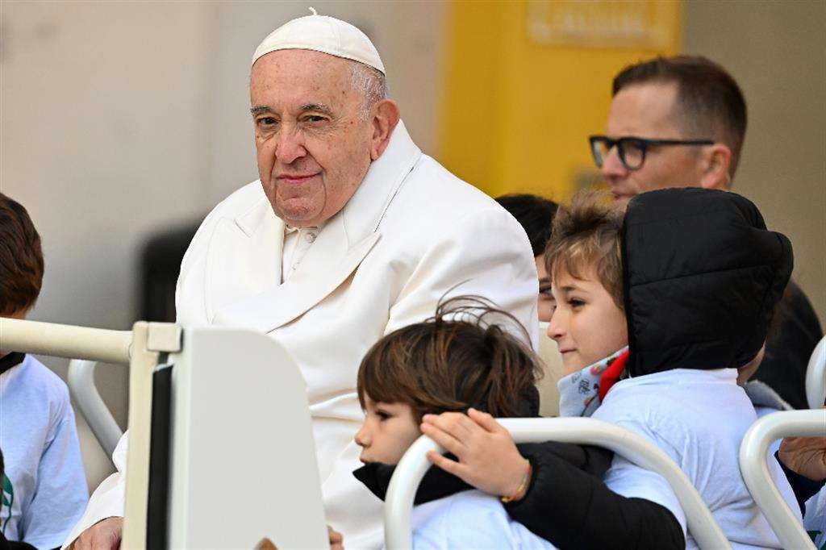
Al termine dell'udienza, nei saluti ai fedeli di lingua francese il Papa ha ricordato che "siamo entrati nel tempo di Avvento pieni di speranza e imploriamo con fervore il Principe della Pace perché porti la consolazione ai nostri cuori feriti, come pure alle nazioni provate da guerre e crisi di ogni genere, per una vita dignitosa e serena".

Ascolta, o Padre
La nostra preghiera
E nella luce del Verbo
Che pone la sua tenda tra noi
Rischiara le tenebre dei nostri cuori.
Noi siamo ancora, o Dio,
stranieri e pellegrini sulla terra,
ma tu sorreggi la nostra incostanza
perché la fiducia nella gloria sperata
sia viva sino alla fine,
quando lieti e rasserenati.
Entreremo nel tuo riposo..

La festa vicina
Della nostra liberazione
Ci porti, o Dio vivo e vero,
la grazia di santificare il tempo presente
e la gioia senza fine nel regno dei cieli..

Guardaci, o Cristo,
nostro redentore;
vieni a sollevarci
dall’abisso del male
e dona alla tua Chiesa
liberazione e pace.
Amen.

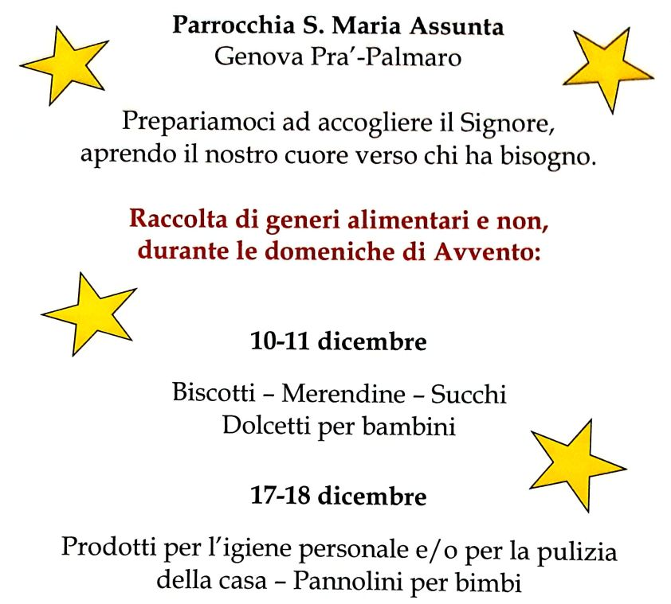

Grazie per quello che donerai!

FESTA DEL TESSERAMENTO DELL'AZIONE CATTOLICA
Domenica 11 Dicembre
Santa Messa alle ore 11:00 - a seguire, pranzo insieme

INCONTRO DI PREPARAZIONE AL SANTO NATALE
Domenica 18 Dicembre
Arenzano – Dalle 15 alle 17 – Informazioni in Sacrestia

Segui la Parrocchia su www.assuntaprapalmaro.org, Facebook, Instagram e Telegram
Telefono 010.619.6040

